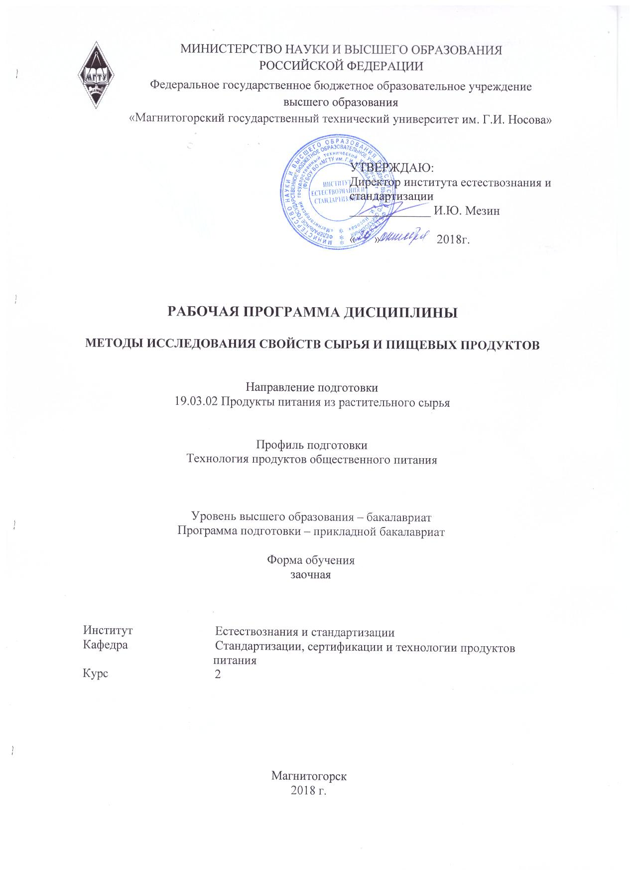
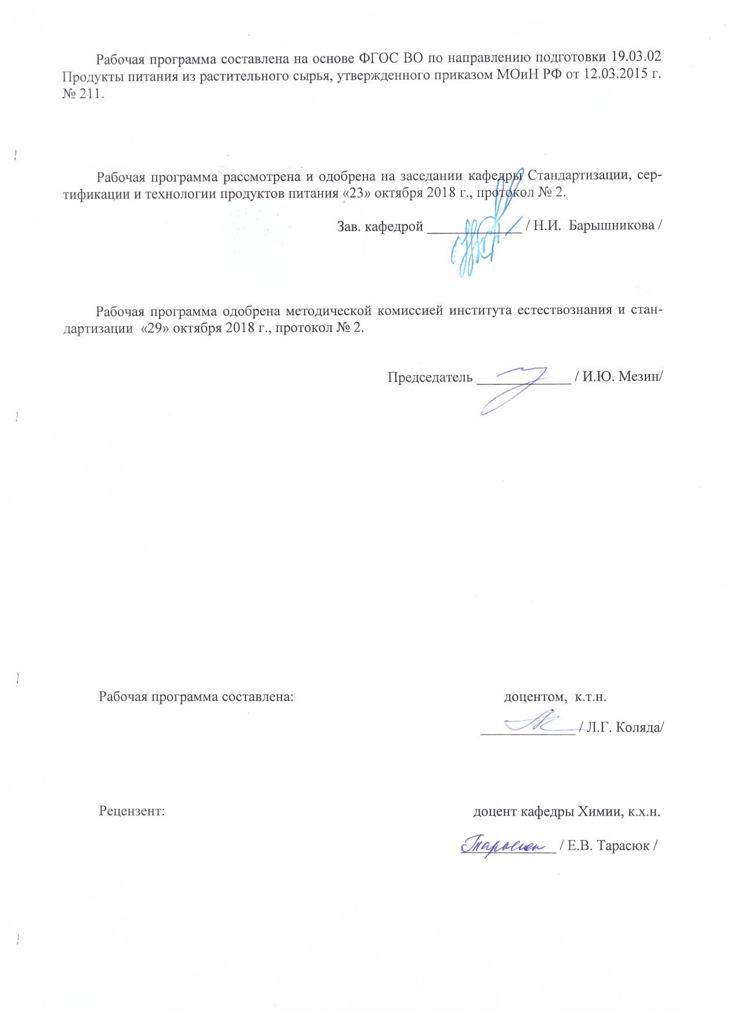
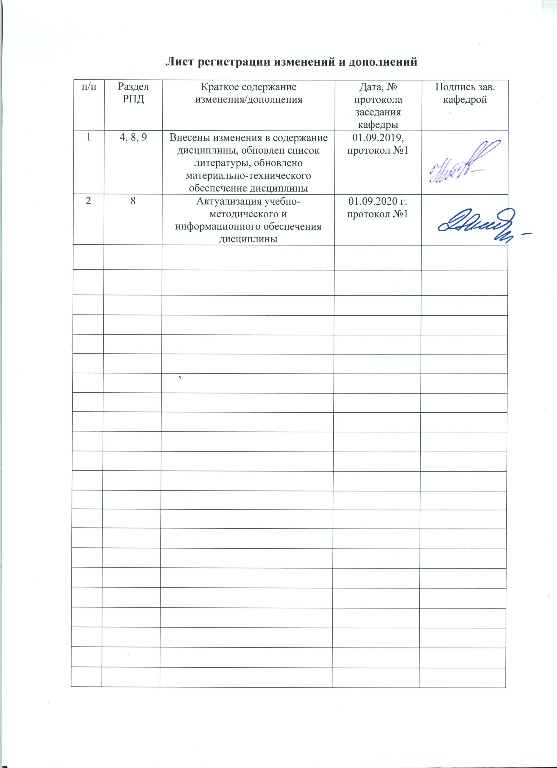

1 Цели освоения дисциплины
Целью освоения дисциплины «Методы исследования свойств сырья и пищевых продуктов» является формирование у обучающихся знаний и умений в области современных методов комплексной оценки качества, пищевой ценности и свойств пищевого сырья и продуктов для получения биологически полноценных, экологически безопасных продуктов с широким спектром потребительских свойств.

2 Место дисциплины в структуре ООП подготовки бакалавра

Дисциплина Б1.В.О3. «Методы исследования свойств сырья и пищевых продуктов» входит в вариативную часть блока 1 образовательной программы.
Дисциплина изучается на втором курсе, поэтому для ее освоения необходимы знания, умения и владения, сформированные в результате получения среднего (полного) общего образования по дисциплинам «Химия», «Физика», «Математика».
Знания и умения студентов, полученные при изучении данной дисциплины будут являются основой для дальнейшего изучения таких дисциплин, как «Биохимия», «Микробиология пищевых продуктов», «Химия пищи» ,«Физико-химические и биохимические основы производства пищевых продуктов».
3 Компетенции обучающегося, формируемые в результате освоения дисциплины и планируемые результаты обучения
В результате освоения дисциплины «Методы исследования свойств сырья и пищевых продуктов» обучающийся должен обладать следующими компетенциями:
Структурный элемент  компетенции | Планируемые результаты обучения
ПК-5: способностью использовать в практической деятельности специализированные знания фундаментальных разделов физики, химии, биохимии, математики для освоения физических, химических, биохимических, биотехнологических, микробиологических, теплофизических процессов
Знать | - основные свойства веществ  - основные определения и понятия, лежащие в основе действия современных приборов, средств измерения и контроля  - методы исследования свойств веществ и пищевых продуктов
Уметь | - измерять химические и физико-химические величины в различных устройствах  - анализировать полученные результаты эксперимента  - применять полученные результаты исследований на практике
Владеть | - основными методами исследования свойств веществ  - навыками обработки и интерпретирования результатов эксперимента
ПК-14: готовностью проводить измерения и наблюдения, составлять описания проводимых исследований, анализировать результаты исследований и использовать их при написании отчетов и научных публикаций
Знать | - методы исследования различных веществ  - правила оформления результатов исследований
Уметь | - в зависимости от поставленной задачи выбрать метод определения основных свойств изучаемого объекта  - проводить измерения свойств изучаемого объекта  - проводить обработку результатов исследования
Владеть | - методами проведения испытаний и измерения свойств изучаемого объекта  - навыками и методиками обобщения результатов решения, экспериментальной деятельности;  - способами оценивания значимости и практической пригодности полученных результатов

4 Структура и содержание дисциплины
Общая трудоемкость дисциплины составляет 3 зачетных единицы 108 акад. часов:
- контактная работа – 8,7 акад. часов:
- аудиторная работа – 8 акад. час;
- внеаудиторная – 0,7 акад. часа
- самостоятельная работа – 95,4 акад. часа;
- подготовка к зачету – 3,9 акад. часа.

Раздел/тема дисциплины | Семестр | Аудиторная контактная работа (в акад. часах) |  | Самостоятельная работа (в акад. часах) | Вид самостоятельной  работы | Форма текущего контроля успеваемости и  промежуточной аттестации | Код и структурный элемент компетенции
Раздел/тема дисциплины | Семестр | лекции | лабораторные занятия
1. Введение. Качественный и количественный химический анализ | 2 | - | - | 10 | Самостоятельное изучение учебной и научной литературы.  Работа с электронными библиотеками. | Контрольная работа | ПК-5  -зув  ПК-14  -зув
2 Гравиметрический метод анализа | 2 | 0,5 | - | 15 | Самостоятельное изучение учебной и научной литературы.  Работа с электронными библиотеками. | Контрольная работа | ПК-5  -зув  ПК-14  -зув
3. Титриметрический метод анализа. Кислотно-основное титрование. Окислительно-восстановительное титрование | 2 | 0,5 | - | 15 | Самостоятельное изучение учебной и научной литературы.  Работа с электронными библиотеками. | Контрольная работа | ПК-5  -зув  ПК-14  -зув
4. Спектральные и оптические методы исследования | 2 | 1 | 4/2И | 20 | Подготовка и выполнение лабораторной работы:  «Фотометрический метод анализа»;  Самостоятельное изучение учебной и научной литературы.  Работа с электронными библиотеками. | Контрольная работа | ПК-5  -зув  ПК-14  -зув
5. Электрохимические методы исследования | 2 | 1 | - | 20 | Самостоятельное изучение учебной и научной литературы.  Работа с электронными библиотеками. | Контрольная работа | ПК-5  -зув  ПК-14  -зув
6. Хроматографический метод исследования | 2 | 1 | - | 15,4 | Самостоятельное изучение учебной и научной литературы.  Работа с электронными библиотеками. | Контрольная работа | ПК-5  -зув  ПК-14  -зув
Итого по дисциплине: | 2 | 4 | 4/2И | 95,4 | Самостоятельное изучение учебной и научной литературы.  Работа с электронными библиотеками. | Зачет | ПК-5  -зув  ПК-14  -зув

5. Образовательные и информационные технологии
В процессе преподавания дисциплины «Методы исследования свойств сырья и пищевых продуктов» применяются традиционная и модульно-компетентностная технологии.
Лекции проходят как в традиционной форме, так и в формах вводной лекции и проблемных лекций. На вводных лекциях происходит знакомство обучающихся с назначением и задачами курса, его ролью и местом в системе учебных дисциплин и в системе подготовки бакалавра. Теоретический материал на проблемных лекциях является результатом усвоения полученной информации посредством постановки проблемного вопроса и поиска путей его решения.
Лекционный материал закрепляется в ходе лабораторных работ, на которых выполняются групповые и индивидуальные задания по пройденной теме. При проведении лабораторных работ используется метод контекстного обучения, который позволяет усвоить материал путем выявления связей между конкретным знанием и его применением.
Самостоятельная работа обучающихся должна быть направлена на закрепления теоретического материала, изложенного преподавателем, на проработку тем, отведенных на самостоятельное изучение, на подготовку к лабораторным занятиям, выполнение домашних заданий и подготовку к рубежному и заключительному контролю. Помимо этого, обучающиеся представляют результаты своей самостоятельной работы в виде презентаций.
При проведении рубежного и заключительного контроля основными задачами, стоящими перед преподавателем, являются: выявление степени правильности, объема, глубины знаний, умений, навыков, полученных при изучении курса наряду с выявлением степени самостоятельности в применении полученных знаний, умений и навыков.

6. Учебно-методическое обеспечение самостоятельной работы обучающихся

По дисциплине «Методы исследования свойств сырья и пищевых продуктов» предусмотрена аудиторная и внеаудиторная самостоятельная работа обучающихся.
Аудиторная самостоятельная работа обучающихся предполагает выполнение лабораторных работ и устный опрос.
Внеаудиторная самостоятельная работа обучающихся осуществляется в виде изучения литературы по соответствующему разделу с проработкой материала и выполнении домашних заданий.

Вопросы для текущего контроля по дисциплине:

Контрольные вопросы по теме «Качественный и количественный химический анализ»

- Предмет и задачи аналитической химии.
- Понятие о химической идентификации.
- Классификация методов аналитической химии.
- Элементный, молекулярный, фазовый анализ.
- Систематический качественный химический анализ.
- Дробный качественный химический анализ.
- Погрешности химического анализа.

Контрольные вопросы по теме «Гравиметрический метод анализа»

- Сущность гравиметрического анализа.
- Основные этапы гравиметрического анализа.
- Условия получения кристаллических и аморфных осадков.
- Осаждаемая и гравиметрическая форма осадков.
- Вычисления в гравиметрическом анализе. Гравиметрический фактор (множитель).

Контрольные вопросы по теме: «Титриметрический метод анализа. Кислотно-основное титрование. Окислительно-восстановительное титрование»

1. Сущность титриметрического анализа.
2. Метод пипетирования и метод отдельных навесок.
3. Способы титрования.
4. Кислотно-основное титрование.
5. Кривые титрования в методе нейтрализации.
6. Выбор индикатора в методе нейтрализации.
7. Расчеты в титриметрическом методе.
8. Классификация методов Red-Ox-метрии.
9. Кривые титрования в Red-Ox-метрии.
10. Индикаторы в Red-Ox-метрии.
11. Перманганатометрия.
12. Хроматометрия.
13. Иодометрия.

Контрольные вопросы по теме: «Электрохимические методы исследования»

- Природа возникновения электродного потенциала.
- Электролиз. Законы электролиза.
- Сущность электрогравиметрического анализа.
- Перенапряжение водорода на электроде.
- Потенциал разложения.
- Требования к осадкам металлов.
- Условия раздельного выделения металлов.
- Сущность потенциометрического анализа.
- Электроды сравнения и требования к ним.
- Индикаторные электроды и требования к ним.
- Прямая потенциометрия, области ее применения.
- Потенциометрическое титрование.
- Ионоселективные электроды.
- Стеклянный электрод, его достоинства и недостатки.
- Электроды 1-го и 2-го родов.
- Требования к реакциям, используемым в потенциометрическом титровании.
- Сущность кондуктометрического метода анализа.
- Удельная электропроводность.
- Эквивалентная электропроводность.
- Зависимость удельной электропроводности от концентрации.
- Зависимость эквивалентной электропроводности от концентрации.
- Прямая кондуктометрия и область ее применения.
- Кондуктометрическое титрование.
- Химические реакции, используемые в кондуктометрическом титровании.
- Кривые кондуктометрического титрования.

Контрольные вопросы по теме: «Спектральные и оптические методы исследования»

- Сущность фотометрического метода анализа.
- Основной закон светопоглощения.
- Отклонения от основного закона светопоглощения.
- Молярный коэффициент светопоглощения.
- Закон Бугера-Ламберта-Бера.
- Спектр поглощения.
- Метод градуировочного графика.
- Метод добавок.
- Дифференциальный метод.
- Устройство и принцип работы фотоэлектроколориметра.
- Сущность рефрактометрического метода анализа.
- Явление преломления света на границе двух прозрачных сред.
- Закон преломления света. Абсолютный и относительный показатели преломления света.
- Молярная рефракция и ее определение.
- Полное внутреннее отражение.
- Устройство рефрактометра.

Контрольные вопросы по теме «Хроматографический метод исследования»

- Сущность хроматографического анализа.
- Классификация хроматографических методов по агрегатному состоянию фаз.
- Классификация хроматографических методов по способу относительного перемещения фаз.
- Классификация хроматографических методов по способу размещения неподвижной фазы.
- Сущность элюентного метода хроматографии.
- Параметры хроматограммы: высота, ширина, площадь пика, время удерживания.
- Критерий разделения.
- Качественный хроматографический анализ.
- Количественный хроматографический анализ.
- Метод внутренней нормализации.
- Метод внутреннего стандарта.
- Сущность ионообменной хроматографии.
- Ионообменное равновесие на ионите.
- Константа ионного обмена.
- Обменная емкость ионита.
- Ионообменная колонка

Варианты контрольных работ
Вариант 1
1. Рассчитайте минимальную навеску технического хлорида бария, содержащего 10% Ba, для определения его в виде BaSO₄.

2. Вычислите молярные массы эквивалентов кислоты, основания и соли в следующей реакции:
3 Н₃РО₄ + 3 Са(ОН)₂ = Са₃(РО)₄ + 6 Н₂О.

3. Навеску стали массой 0,5000 г растворили в колбе вместимостью 50,0 см³. Две аликвоты полученного раствора по 20,0 см³ поместили в колбы вместимостью 50,0 см³. В одну колбу добавили раствор, содержащий 0,003 г ванадия. В обе колбы прилили раствор Н₂О₂ и довели до метки водой. Вычислите массовую долю (%) ванадия в стали, если получены следующие значения оптической плотности: А_{х} = 0,20; А_{х+ст} = 0,48.

4. Вычислить молярную рефракцию раствора, содержащего 45 г глюкозы $С_{6}Н_{\text{12}}О_{6}$ в 720 г воды, если молярная рефракция глюкозы 6,32, а молярная рефракция воды 5,64.
5. Исходный раствор хлороводородной кислоты объемом 25,0 см³ разбавили дистиллированной водой до 100,0 см³ и получили анализируемый раствор. Отобрали 20,0 см³ этого раствора, провели его потенциометрическое титрование стандартным 0,1000 М раствором гидроксида натрия и получили следующие результаты (V – объем прибавленного титранта):

V, см³ | 18,00 | 19,00 | 19,90 | 20,00 | 20,10 | 21,00 | 22,00
рН | 2,28 | 2,59 | 3,60 | 7,00 | 10,60 | 11,49 | 11,68

Определите молярную концентрацию хлороводородной кислоты в анализируемом растворе графическими методами по всем четырем кривым потенциометрического титрования.

Вариант 2
1. Какой объем 4%-ного раствора (NH₄)₂C₂O₄·H₂O требуется взять для осаждения кальция из раствора хлорида кальция, в котором содержится около 0,05 г ионов кальция?

2. Сколько миллилитров 96% раствора серной кислоты (плотностью 1,84 г/мл) необходимо для приготовления 100 мл 0,5 н раствора кислоты? Вычислите титр этого раствора.
3. Для определения хрома по методу добавок навеску стали 0,5000 г перевели в раствор и его объем довели до 50,0 см³. В две колбы вместимостью 25,00 см³ поместили аликвоты этого раствора по 10 см³. В одну из них добавили стандартный раствор хрома, содержащий 0,002 г Сг, затем в обе колбы - пероксид водорода. Растворы в колбах довели до метки, измерили оптические плотности и получили значения: А_{х} = 0,15 и А_{х+ст} = 0,36. Найти массовую долю (%) хрома в стали.

4. Вычислить молярную рефракцию 35%-ного раствора уксусной кислоты, если молярная рефракция уксусной кислоты 12,93, а молярная рефракция воды 5,64.
5. Для определения ионов калия составили гальваническую цепь из индикаторного калий-селективного электрода и хлорсеребряного электрода сравнения, измерили ЭДС стандартных растворов с известной концентрацией ионов калия и получили следующие результаты:

С(NO₃⁻), М | 0,0001 | 0,001 | 0,01 | 0,1
ЭДС, мВ | -60,0 | -7,0 | 46,0 | 100,0

Навеску образца массой 0,2000 г, содержащего калий, растворили в воде и объем довели до 100,0 см³. В тех же условиях, что и для стандартных растворов, измерили ЭДС цепи с анализируемым раствором и нашли ее равной 60,0 мВ. Определите методом градуировочного графика массовую долю ионов калия в образце.

Вариант 3
1. Из навески технического сульфида натрия массой 0,3000 г после окисления сульфида до сульфата получили 0,8250 г BaSO₄. Рассчитайте массовые доли серы и сульфида натрия и сравните их с теоретическим содержанием.

- Сколько миллилитров 96% раствора серной кислоты (плотностью 1,84 г/мл) необходимо для приготовления 100 мл 0,5 н раствора кислоты? Вычислите титр этого раствора.
3. Навеску стали 0,25 г растворили, объем довели до 50,0 см³. В две мерные колбы вместимостью 25,0 см³ поместили аликвоты по 10,0 см³ этого раствора, в одну из них добавили стандартный раствор, содержащий 0,20 мг титана, затем в обе колбы добавили Н₂О₂ и Н₃РО₄ и разбавили до метки дистиллированной водой. Определите массовую массовую долю (%) титана в стали, если при измерении оптической плотности растворов получены следующие результаты А_{х} = 0,13; А_{х+ст} =0,19.

4. При измерении на рефрактометре были найдены значения показателя преломления $n$, показателя преломления стекла призмы N и предельного угла отклонения $α$. Определить параметр, обозначенный через Х.
Вещество | $$n$$ | N | $$α$$
Сероуглерод | 1,6182 | Х | 62°44’
Бромбензол | Х | 1,5688 | 48°36’

5. Навеску цветного сплава массой 1,4420 г растворили и путем электролиза при постоянной силе тока 0,150 А за 50 мин выделили полностью на катоде медь и на аноде свинец в виде PbO₂. Определите массовую долю меди и свинца в сплаве, если выход по току составлял 100 %.

Теоретические вопросы для контрольных работ
1. Газовая хроматорафия
2. Жидкостная колоночная хроматография
3. Плоскостная хроматография
4. Полярография
5. Потенциометрия
6. Кулонометрия
7. Кондуктометрия
8. Вольтамперометрия
9. Электрогравиметрия
10. Атомно-абсорбционная спектроскопия
11. Молекулярно-абсорбционная спектроскопия
12. Люминесцентная спектроскопия
13. Нефелометрия и турбидиметрия
14. Рентгеновская спектроскопия
15. Электронная спектроскопия
16. Рефрактометрия
17. Радиоспектроскопия
18. Атомно-флуоресцентная спектроскопия

7. Оценочные средства для проведения промежуточной аттестации
Промежуточная аттестация имеет целью определить степень достижения запланированных результатов обучения по каждой дисциплине (модулю) за определенный период обучения.

а) Планируемые результаты обучения и оценочные средства для проведения промежуточной аттестации:

Структурный элемент  компетенции | Планируемые результаты обучения | Оценочные средства
ПК-5: способностью использовать в практической деятельности специализированные знания фундаментальных разделов физики, химии, биохимии, математики для освоения физических, химических, биохимических, биотехнологических, микробиологических, теплофизических процессов
Знать | - основные свойства веществ  - основные определения и понятия, лежащие в основе действия современных приборов, средств измерения и контроля  - методы исследования свойств веществ и пищевых продуктов | Перечень теоретических вопросов:  - Предмет и задачи дисциплины.  - Понятие о химической идентификации.  - Классификация методов аналитической химии.  - Систематический качественный химический анализ.  - Сущность гравиметрического анализа.  - Основные этапы гравиметрического анализа.  - Условия получения кристаллических и аморфных осадков.  - Осаждаемая и гравиметрическая форма осадков.  - Вычисления в гравиметрическом анализе. Гравиметрический фактор (множитель).  - Сущность титриметрического анализа.  - Метод пипетирования и метод отдельных навесок.  - Способы титрования.  - Кислотно-основное титрование.  - Кривые титрования в методе нейтрализации.  - Выбор индикатора в методе нейтрализации.  - Расчеты в титриметрическом методе.  - Сущность фотометрического метода анализа.  - Основной закон светопоглощения.  - Отклонения от основного закона светопоглощения.  - Молярный коэффициент светопоглощения.  - Закон Бугера-Ламберта-Бера.  - Спектр поглощения.  - Сущность рефрактометрического метода анализа.  - Явление преломления света на границе двух прозрачных сред.  - Закон преломления света. Абсолютный и относительный показатели преломления света.  - Молярная рефракция и ее определение.  - Полное внутреннее отражение.  - Природа возникновения электродного потенциала.  - Электролиз. Законы электролиза.  - Сущность электрогравиметрического анализа.  - Условия раздельного выделения металлов.  - Сущность потенциометрического анализа.  - Электроды сравнения и требования к ним.  - Индикаторные электроды и требования к ним.  - Сущность кондуктометрического метода анализа.  - Удельная электропроводность.  - Эквивалентная электропроводность.  - Сущность хроматографического анализа.  - Классификация хроматографических методов по агрегатному состоянию фаз.  - Классификация хроматографических методов по способу относительного перемещения фаз.  - Классификация хроматографических методов по способу размещения неподвижной фазы.  - Сущность элюентного метода хроматографии.  - Параметры хроматограммы: высота, ширина, площадь пика, время удерживания.  - Критерий разделения.
Уметь | - измерять химические и физико-химические величины  - анализировать полученные результаты эксперимента  - применять полученные результаты исследований на практике | Примерные практические задания:  1. Из навески технического сульфида натрия массой 0,3000 г после окисления сульфида до сульфата получили 0,8250 г BaSO₄. Рассчитайте массовые доли серы и сульфида натрия и сравните их с теоретическим содержанием.  2. Сколько миллилитров 96% раствора серной кислоты (плотностью 1,84 г/мл) необходимо для приготовления 100 мл 0,5 н раствора кислоты? Вычислите титр этого раствора.  3. Навеску стали 0,25 г растворили, объем довели до 50,0 см³. В две мерные колбы вместимостью 25,0 см³ поместили аликвоты по 10,0 см³ этого раствора, в одну из них добавили стандартный раствор, содержащий 0,20 мг титана, затем в обе колбы добавили Н₂О₂ и Н₃РО₄ и разбавили до метки дистиллированной водой. Определите массовую массовую долю (%) титана в стали, если при измерении оптической плотности растворов получены следующие результаты А_{х} = 0,13; А_{х+ст} =0,19.  4. При электрогравиметрическом определении свинца в руде для проведения анализа взята навеска 0,6280 г. Масса анода до электролиза 11,8492 г, после электролиза исследуемого раствора 12,1086 г. Вычислите процентное содержание свинца в образце руды. Приведите схемы процессов, протекающих на катоде и аноде, ионное и молекулярное уравнения реакций электролиза.  5. Для ряда стандартных растворов уксусной кислоты получены следующие значения удельной электропроводности:  Построить график и найти титр кислоты, если удельная электропроводность равна 1,00 См⋅см⁻¹.  6. К 50 см³ 0,05 н раствора Cd(NO₃)₂ прибавили 3 г катионита в Н–форме. После установления равновесия концентрация уменьшилась до 0,003 моль/дм³. Определить обменную емкость (ммоль/г) катионита
  $С_{({\text{СН}}_{3}\text{СООН})}$, моль/л | 0,083 | 0,42 | 0,83 | 1,25 | 1,67
  æ , См⋅см⁻¹ | 1,75 | 0,73 | 0,45 | 0,32 | 0,24
Владеть | - основными методами исследования свойств веществ  - навыками обработки и интерпретирования результатов эксперимента | Примерные практические задания из профессиональной области:  1. Для определения натрия в молоке 5 см³ его разбавили в мерной колбе на 100 см³ и фотометрическим методом проанализировали его и два стандартных раствора. В результате анализа были получены следующие данные:  Рассчитать содержание натрия в молоке, (мг/дм³)  2. % г сыра озолили, полученную золу растворили в мерной колбе вместимостью 50 см³. Затем 5 см³ полученного раствора перенесли в мерную колбу вместимость 25 см³, добавили молибдат аммония и воды до метки и измерили оптическую плотность при длине волны 360 нм в кювете толщиной 10 мм. Рассчитать содержание фосфора в 100 г сыра, если молярный коэффициент поглощения равен 4800. а оптическая плотность полученного раствора – 1,15.  3. Для определения массовой доли сахара в сиропе была приготовлена серия стандартных растворов сахарозы и измерены их показатели преломления:  Определить массовую долю сахара в сиропе, если показатель преломления после разбавления его в два раза был равен 1,3782.  4. Рассчитать массовую долю ионов натрия в рассоле, если потенциал индикаторного натрий- селективного электрода, измеренный по отношению насыщенному каломельному электроду, при 20°С равен – 57,6 мВ. Плотность рассола 1,147 с/см³.  5. Для разделения смеси аминокислот методом бумажной хроматографии были получены три пятна с площадью S₁ = 0,78 см², S₂ = 0,92 см², S₃ = 0,54 см². пробег пятен равен соответственно l₁ =10, l₂ = 13, l₃ = 15 см.
  С (Na⁺), мкг/см³ | 15 | 30 | х
  I, мкА | 42,5 | 70,5 | 61
  W, % | 10 | 20 | 30 | 40 | 50
  N | 1,3513 | 1,3684 | 1,3880 | 1,4074 | 1,4262
ПК-14: готовностью проводить измерения и наблюдения, составлять описания проводимых исследований, анализировать результаты исследований и использовать их при написании отчетов и научных публикаций
Знать | - методы исследования различных веществ  - правила оформления результатов исследований | Перечень теоретических вопросов:  - Способы выражения концентрации растворов  - Метод градуировочного графика.  - Метод добавок.  - Дифференциальный метод.  - Устройство и принцип работы фотоэлектроколориметра.  - Молярная рефракция и ее определение.  - Полное внутреннее отражение.  - Устройство рефрактометра.  - Кондуктометрическое титрование.  - Качественный хроматографический анализ.  - Количественный хроматографический анализ.  - Метод внутренней нормализации.  - Метод внутреннего стандарта.  - Ионообменная колонка
Уметь | - в зависимости от поставленной задачи выбрать метод определения основных свойств изучаемого объекта  - проводить измерения свойств изучаемого объекта  - проводить обработку результатов исследования | Примерные практические задания:  1. Установите формулу соединения, если получены следующие результаты элементного анализа: Fe – 63,64%, S – 36,36%.  2. Сколько граммов карбоната натрия содержится в растворе, если на нейтрализацию его до гидрокарбоната натрия расходуется 20 мл 0,1 н раствора соляной кислоты?  3. Для ряда стандартных растворов уксусной кислоты получены следующие значения удельной электропроводности:  Построить график и найти титр кислоты, если удельная электропроводность равна 1,00 См⋅см⁻¹.  4. Вычислить молярную рефракцию раствора, содержащего 45 г глюкозы $С_{6}Н_{\text{12}}О_{6}$ в 720 г воды, если молярная рефракция глюкозы 6,32, а молярная рефракция воды 5,64.  5. Реакционную смесь после нитрования 15,26 г толуола проанализировали методом газожидкостной хроматографии с применением 1,09 г этилбензола в качестве внутреннего стандарта. Определите массовую долю непрореагировавшего толуола, если площади пиков толуола и этилбензола на хроматограмме равны 108 и 158 мм² соответственно. Поправочный коэффициент для толуола равен 0,79.
  $С_{({\text{СН}}_{3}\text{СООН})}$, моль/л | 0,083 | 0,42 | 0,83 | 1,25 | 1,67
  æ , См⋅см⁻¹ | 1,75 | 0,73 | 0,45 | 0,32 | 0,24
Владеть | - методами проведения испытаний и измерения свойств изучаемого объекта  - навыками и методиками обобщения результатов решения, экспериментальной деятельности;  - способами оценивания значимости и практической пригодности полученных результатов; | Примерные практические задания из профессиональной области:  1. При определении содержания хлорид-ионов в минеральной воде методом потенциометрии были получены следующие результаты (мг/дм³): 650,2; 660,8; 654,2; 649,84 650,1; 649,9; 630,8. Рассчитайте среднее содержание хлорид-ионов в воде, интервальные значения измеряемой величины.  2. Определить по критерию Фишера и t-критерию существует ли значимое различие между данными определения содержания ионов магния в яблочном соке методом кондуктометрического и фотоэлектрического титрования:  3. При вольтамперометрическом определении меди в томатном соке в двух лабораториях были получены результаты (мг/кг):  Лаборатория №1: 0,28; 0,26; 0,22; 0,26; 0,24; 0,23  Лаборатория №2: 0,27; 0,24; 0,28; 0,26; 0,26; 0,25; 0,25  Определить по t-критерию существует ли значимое различие между данными анализа обеих лабораторий.  4. При определении фосфора в рыбных консервах «Горбуша» методом фотоколориметрии были получены следующие результаты (мг/100 г продукта): 228,0; 200,4; 230,1; 232,0; 229,8; 231.4; 232,0; 228,9; 233,4. Вычислить стандартное отклонение единичного результата и доверительный интервал среднего значения.  5. При определении витамина С в яблочном соке методом флуориметрии были получены следующие результаты (мг/дм³): 24,0; 26,0; 25,3; 24,0; 24,8; 29,9; 25,0; 23,7; 24,9; 25,2. Обработайте данные по правилам математической статистики и определите, есть ли грубые погрешности в данных анализа.
  № | 1 | 2 | 3 | 4 | 5 | 6
  С₁(Mg²⁺), моль/дм³ | 2,05 | 2,20 | 2,13 | 2,21 | 2,15 | 2,31
  С₂(Mg²⁺), моль/дм³ | 2,09 | 2,18 | 2,13 | 2,11 | 2,20 | 2,19

б) Порядок проведения промежуточной аттестации, показатели и критерии оценивания:
Промежуточная аттестация по дисциплине «Методы исследования свойств сырья и пищевых продуктов» проводится в форме зачета.
Подготовка к зачету заключается в изучении и тщательной проработке обучающимся учебного материала дисциплины с учетом учебников, учебных пособий, лекционных и практических занятий, сгруппированном в виде контрольных вопросов.
Критерии оценки:
- «зачтено» - выставляется при условии, если обучающийся показывает хорошие знания учебного материала по теме, знает сущность дисциплины. При этом обучающийся логично и последовательно излагает материал темы, раскрывает смысл вопроса, дает удовлетворительные ответы на дополнительные вопросы. Дополнительным условием получения оценки могут стать хорошие успехи при выполнении самостоятельной и контрольной работы, систематическая активная работа на практических занятиях.
- «не зачтено» - выставляется при условии, если обучающийся владеет отрывочными знаниями о сущности дисциплины, дает неполные ответы на вопросы из основной литературы, рекомендованной к курсу, не может ответить на дополнительные вопросы, предложенные преподавателем.

8 Учебно-методическое и информационное обеспечение дисциплины
а) Основная литература:
1. Аналитическая химия: химические методы анализа : учебник / Е.Г. Власова, А.Ф. Жуков, И.Ф. Колосова, К.А. Комарова ; под редакцией О.М. Петрухина, Л.Б. Кузнецовой. — Москва : Лаборатория знаний, 2017. — 467 с. — ISBN 978-5-00101-554-3. — Текст : электронный // Электронно-библиотечная система «Лань» : [сайт]. — URL: https://e.lanbook.com/reader/book/97407/#2 (дата обращения: 30.10.2020).
2. Варламова, И. А. Физико-химические методы анализа : учебное пособие / И. А. Варламова, Н. Л. Калугина, Л. Г. Коляда. - 2-е изд., подгот. по печ. изд. 2008 г. - Магнитогорск : МГТУ, 2011. - 1 электрон. опт. диск (CD-ROM). - Загл. с титул. экрана. - URL: https://magtu.informsystema.ru/uploader/fileUpload?name=8.pdf&show=dcatalogues/1/1119166/8.pdf&view=true (дата обращения: 14.05.2020). - Макрообъект. - Текст : электронный. - Сведения доступны также на CD-ROM.

б) Дополнительная литература:

1. Аналитическая химия. Титриметрические и гравиметрические методы анализа : учебное пособие / И. А. Варламова, Н. Л. Калугина, Л. Г. Коляда [и др.] ; МГТУ. - Магнитогорск : МГТУ, 2016. - 1 электрон. опт. диск (CD-ROM). - Загл. с титул. экрана. - URL: https://magtu.informsystema.ru/uploader/fileUpload?name=2564.pdf&show=dcatalogues/1/1130366/2564.pdf&view=true (дата обращения: 14.05.2020). - Макрообъект. - Текст : электронный. - Сведения доступны также на CD-ROM.
2. Валова (Копылова), В.Д. Физико-химические методы анализа: практикум / В.Д. Валова (Копылова), Л.Т. Абесадзе — М.: Дашков и К, 2018. - 200 с.- (Высшее образование: Бакалавриат).- URL: https://znanium.com/read?id=358363 (дата обращения: 25.09.2020). – Текст: электронный.
3. Крылова, С. А. Аналитическая химия. Количественные методы химического анализа : учебное пособие / С. А. Крылова, З. И. Костина, И. В. Понурко ; МГТУ. - [2-е изд., подгот. по печ. изд. 2017 г.]. - Магнитогорск : МГТУ, 2018. - 1 электрон. опт. диск (CD-ROM). - Загл. с титул. экрана. - URL: https://magtu.informsystema.ru/uploader/fileUpload?name=3472.pdf&show=dcatalogues/1/1514287/3472.pdf&view=true (дата обращения: 14.05.2020). - Макрообъект. - Текст : электронный. - Сведения доступны также на CD-ROM.
4. Крылова, С. А. Кислотно-основное титрование в водных растворах : учебное пособие / С. А. Крылова, З. И. Костина, И. В. Понурко ; МГТУ. - [2-е изд., подгот. по печ. изд. 2015 г.]. - Магнитогорск : МГТУ, 2017. - 1 электрон. опт. диск (CD-ROM). - Загл. с титул. экрана. - URL: https://magtu.informsystema.ru/uploader/fileUpload?name=2849.pdf&show=dcatalogues/1/1133271/2849.pdf&view=true (дата обращения: 14.05.2020). - Макрообъект. - Текст : электронный. - Сведения доступны также на CD-ROM.
5. Валова (Копылова), В.Д. Аналитическая химия и физико-химические методы анализа: практикум / В.Д. Валова (Копылова), Е.И. Паршина - М.:Дашков и К, 2020. - 198 с.- .- (Высшее образование: Бакалавриат).- URL: https://znanium.com/read?id=358370 (дата обращения: 25.09.2020). – Текст: электронный.
6. Золотов, Ю.А. Введение в аналитическую химию : учебное пособие / Ю.А. Золотов. — Москва : Лаборатория знаний, 2016. — 266 с. — ISBN 978-5-93208-215-7. — Текст : электронный // Электронно-библиотечная система «Лань» : [сайт]. — URL: https://e.lanbook.com/reader/book/84079/#7 (дата обращения: 30.10.2020).
7. Пищевая промышленность: научно-производственный журнал.- ISSN 0235-2486.- Текст: непосредственный
8 Известия высших учебных заведений. Пищевая технология: научный журнал.- ISSN 0579-3009.- Текст: непосредственный.
- Известия высших учебных заведений. Химия. Химическая технология: научно-технический журнал.- ISSN 0579-2991.- Текст: непосредственный.
- Вестник Южно-Уральского государственного университета. Серия: Химия. - ISSN: 2076-0493. – Режим доступа: https://e.lanbook.com/journal/2381?category=3863. (дата обращения: 25.09.2020). – Текст: электронный.
- Foods and Raw Materials. - ISSN: 2308-4057.– Режим доступа: https://e.lanbook.com/journal/2942#journal_name. (дата обращения: 25.09.2020). – Текст: электронный.

в) Методические указания:

1.Коляда, Л.Г. Химические методы анализа: методические указания к лабораторным работам по дисциплинам «Методы исследования свойств сырья и пищевых продуктов» для обучающихся по направлениям подготовки 19.03.02, 19.03.03, 27.03.01./ Л.Г. Коляда; Магнитогорский гос. технический ун-т им. Г. И. Носова. – Магнитогорск : МГТУ им. Г. И. Носова, 2019. – 23 с. – Текст: непосредственный.
2.Коляда, Л.Г. Физико-химические методы анализа: методические указания к лабораторным работам по дисциплинам «Методы исследования свойств сырья и пищевых продуктов» для обучающихся по направлениям подготовки 19.03.02, 19.03.03, 27.03.01, 38.03.07. / Л.Г. Коляда; Магнитогорский гос. технический ун-т им. Г. И. Носова. – Магнитогорск : МГТУ им. Г. И. Носова, 2019. – 17 с. – Текст : непосредственный.
3. Коляда, Л. Г. Химические и физико-химические методы анализа : лабораторный практикум / Л. Г. Коляда, Е. В. Тарасюк ; МГТУ. - Магнитогорск : МГТУ, 2017. - 1 электрон. опт. диск (CD-ROM). - Загл. с титул. экрана. - URL: https://magtu.informsystema.ru/uploader/fileUpload?name=3334.pdf&show=dcatalogues/1/1138474/3334.pdf&view=true (дата обращения: 14.05.2020). - Макрообъект. - Текст : электронный. - Сведения доступны также на CD-ROM.
4. Калугина, Н.Л. Окислительно-восстановительное титрование: методические указания к лабораторным работам по дисциплинам «Аналитическая химия и физико-химические методы анализа», «Экоаналитическая химия», «Аналитический контроль металлургического производства» для обучающихся по всем направлениям подготовки и специальностям всех форм обучения / Н.Л. Калугина, И.А. Варламова; Магнитогорский гос. технический ун-т им. Г. И. Носова. – Магнитогорск : МГТУ им. Г. И. Носова, 2017. – 25 с. – Текст : непосредственный.
5. Варламова, И.А. Комплексометрия. Комплексонометрическое титрование: методические указания к лабораторной работе по дисциплинам «Аналитическая химия и ФХМА», «ФХМА», «Экоаналитическая химия», «Аналитический контроль металлургического производства» для обучающихся по всем направлениям подготовки и специальностям всех форм обучения / И.А. Варламова, Н.Л. Калугина; Магнитогорский гос. технический ун-т им. Г. И. Носова. – Магнитогорск : МГТУ им. Г. И. Носова, 2017. – 20 с. – Текст : непосредственный.

г) Программное обеспечение и интернет-ресурсы:

Наименование ПО | № договора | Срок действия лицензии
MS Windows 7 | Д-1227 от 8.10.2018 г. | 11.10.2021 г.
MS Office 2007 | № 135 от 17.09.2007 г. | бессрочно
FAR Manager | Свободно распространяемое | бессрочно
ABBYY FineReader 11.0 Corporate Edition | Д-1218-12 от 02.08.2012 г. | бессрочно
7Zip | Свободно распространяемое | бессрочно

Электронный фонд правовой и нормативно-технической документации. – Режим доступа: http://docs.cntd.ru/., свободный доступ.
Образовательный портал для обучающихся. – Режим доступа: http://newlms.magtu.ru., свободный доступ.
Электронная база периодических изданий East View Information Services, ООО «ИВИС». – Режим доступа: https://dlib.eastview.com/, свободный доступ.
Национальная информационно-аналитическая система – Российский индекс научного цитирования (РИНЦ). – Режим доступа: URL: https://elibrary.ru/project_risc.asp, свободный доступ.
Информационная система - Единое окно доступа к информационным ресурсам. – Режим доступа: URL: http://window.edu.ru/, свободный доступ.
Поисковая система Академия Google (Google Scholar). – Режим доступа: URL: https://scholar.google.ru/, свободный доступ.
Российская Государственная библиотека. Каталоги. – Режим доступа: URL: https://www.rsl.ru/ru/4readers/catalogues/, свободный доступ.
Электронные ресурсы библиотеки МГТУ им. Г.И. Носова. – Режим доступа: URL: http://magtu.ru:8085/marcweb2/Default.asp, свободный доступ.
Университетская информационная система РОССИЯ. – Режим доступа: URL: https://uisrussia.msu.ru, свободный доступ.

9 Материально-техническое обеспечение дисциплины
Материально-техническое обеспечение дисциплины включает:

Тип и название аудитории | Оснащение аудитории
Учебные аудитории для проведения занятий лекционного типа | Мультимедийные средства хранения, передачи и представления учебной информации
Учебные аудитории для проведения лабораторных работ, групповых и индивидуальных консультаций, текущего контроля и промежуточной аттестации | Оборудование для выполнения лабораторных работ, инвентарь  Наглядные материалы: таблицы, схемы, плакаты.
Помещения для самостоятельной работы обучающихся | Персональные компьютеры с пакетом MS Office, выходом в Интернет и с доступом в электронную информационно-образовательную среду университета
Помещения для хранения и профилактического обслуживания учебного оборудования | Стеллажи для хранения учебно-наглядных пособий, учебно-методической документации, приборов для выполнения лабораторных работ, химической посуды и реактивов

